### 4.1.2Storebl模块

1. 模块概述

Storebl模块负责实现出入库以及管理仓库的服务

1. 整体结构

采用分治思想，将服务分为出入库、库存管理、库存盘点三个主要部分

Storebl模块的设计如图

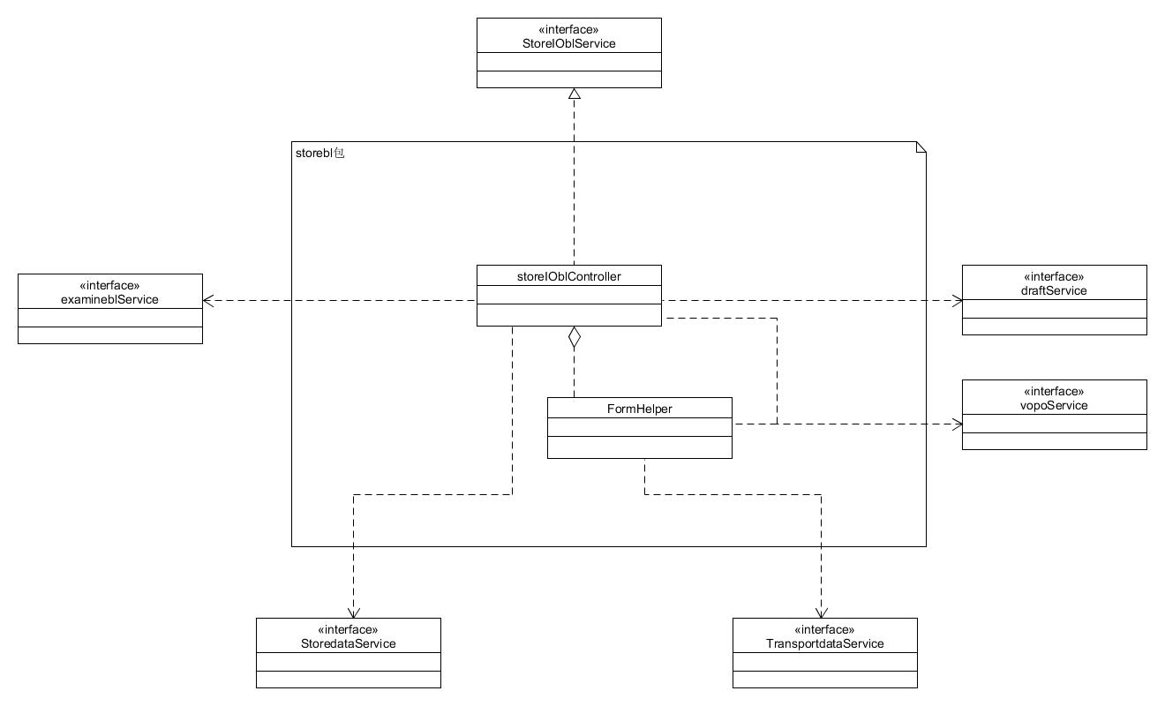

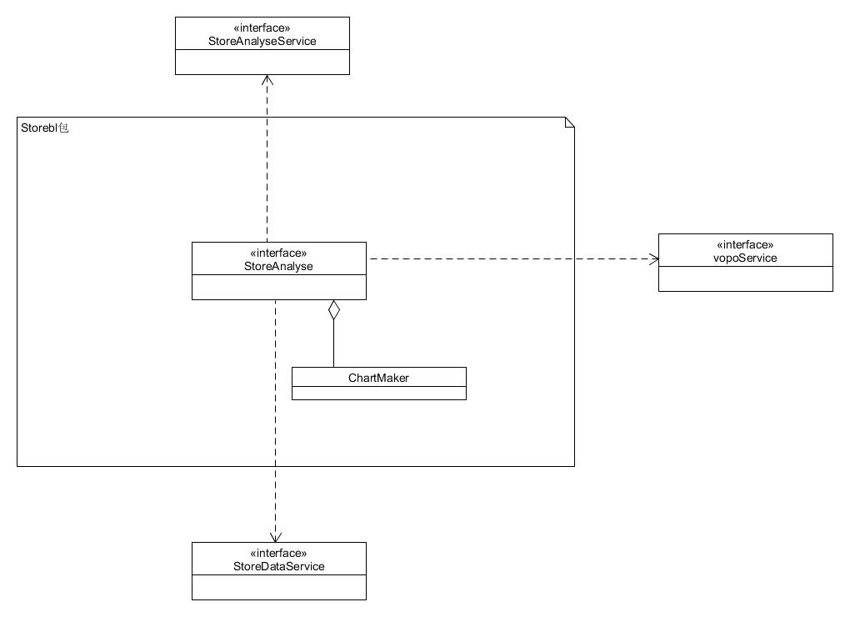

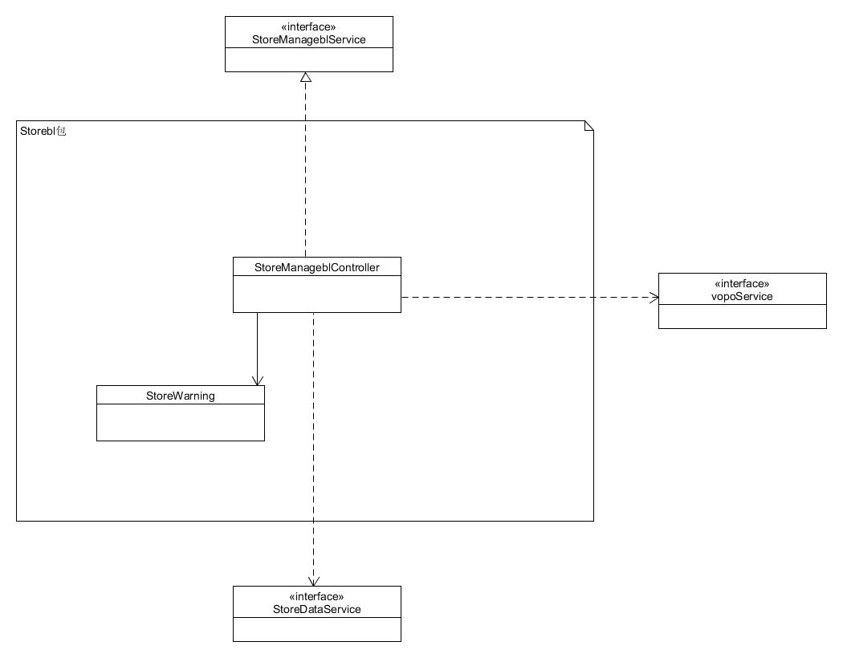

Storebl模块各个类的职责

|  |  |
| --- | --- |
| 模块 | 职责 |
| StoreblIOController | 负责实现出入库单 |
| StoreAnalyse | 负责实现库存分析 |
| StoreManage | 负责实现库存管理 |

1. 模块内部类的接口规范

**StoreblIOController的接口规范**

|  |  |  |
| --- | --- | --- |
| 提供的服务（供接口） | | |
| StoreInBLService. getAvailableLocation | 语法 | public StoreLocation getAvailableLocation (StoreAreaCode area) |
| 前置条件 | 输入的区号正确 |
| 后置条件 | 若有空的位置返回其中一个，若无，返回null |
| StoreInBLService. getNewStoreInID | 语法 | public String getNewStoreInID  (String date) |
| 前置条件 | 输入的date格式正确 |
| 后置条件 | 返回当天未使用的入库单编号 |
| StoreInBLService.loadOrder | 语法 | public OperationMessage loadOrder(String orderNumber) |
| 前置条件 | 无 |
| 后置条件 | 将对应的OrderPO对象存储在本对象里，返回是否载入成功的信息 |
| StoreInBLService.getOrderVO | 语法 | public OrderVO getOrderVO() |
| 前置条件 | 已经执行过loadOrder且成功 |
| 后置条件 | 返回OrderPO对象包装过的OrderVO对象 |
| StoreInBLService.checkFormat | 语法 | public List<CheckFormMessage> checkFormat(StoreInVO form, boolean isFinal) |
| 前置条件 | 输入的StoreInVO不为null |
| 后置条件 | 检查输入信息是否符合系统要求，若符合，返回的list中只有一个显示正确的CheckFormMessage, 否则返回能指示出错误的CheckFormMessage的列表 |
| StoreInBLService.submit | 语法 | public OperationMessage submit(StoreInVO form) |
| 前置条件 | StoreInVO已经通过检查 |
| 后置条件 | 若网络连接正常，返回正常的OperationMessage，否则返回相应的提示信息 |
| StoreInBLService.saveDraft | 语法 | public OperationMessage saveDraft(StoreInVO draft) |
| 前置条件 | 输入的StoreInVO不为null |
| 后置条件 | 将StoreOutVO序列化成文件存储，成功后返回成功信息；若之前有同名文件，返回已有草稿这个信息 |
| StoreInBLService.loadDraft | 语法 | public StoreInVO loadDraft() |
| 前置条件 | 无 |
| 后置条件 | 若对应序列化文件存在，解序列化成对应的StoreInVO对象返回；否则返回null |
| StoreOutBLService. getNewStoreOutID | 语法 | public String getNewStoreOutID  (String date) |
| 前置条件 | date格式正确 |
| 后置条件 | 返回当天未使用过的出库单编号 |
| StoreOutBLService.  loadOrder | 语法 | public OperationMessage loadOrder(String orderNumber) |
| 前置条件 | 无 |
| 后置条件 | 将对应的OrderPO对象和StoreInPO对象存储在本对象里，返回是否载入成功的信息 |
| StoreOutBLService.  getOrderVO | 语法 | public OrderVO getOrderVO() |
| 前置条件 | 已经执行过loadOrder且成功 |
| 后置条件 | 返回OrderPO对象包装过的OrderVO对象 |
| StoreOutBLService.  getTransportVO | 语法 | public TransitVO getTransportVO() |
| 前置条件 | 已经执行过loadOrder且成功 |
| 后置条件 | 根据OrderPO里的最新的中转单/装车单编号找到中转单/装车单PO，保存到此对象，并且返回包装过的VO |
| StoreOutBLService.  checkFormat | 语法 | public List< CheckFormMessage > checkFormat(StoreOutVO form, boolean isFinal) |
| 前置条件 | 输入的StoreOutVO不为空 |
| 后置条件 | 检查输入信息是否符合系统要求，若符合，返回的list中只有一个显示正确的CheckFormMessage, 否则返回能指示出错误的CheckFormMessage的列表 |
| StoreOutBLService.  submit | 语法 | public OperationMessage submit(StoreOutVO form) |
| 前置条件 | StoreOutVO已经通过检查 |
| 后置条件 | 若网络连接正常，返回正常的OperationMessage，否则返回相应的提示信息 |
| StoreOutBLService.  saveDraft | 语法 | public OperationMessage saveDraft(StoreOutVO draft) |
| 前置条件 | 输入的StoreOutVO不为空 |
| 后置条件 | 将StoreOutVO序列化成文件存储，成功后返回成功信息；若之前有同名文件，返回已有草稿这个信息 |
| StoreOutBLService.  loadDraft | 语法 | public StoreOutVO loadDraft() |
| 前置条件 | 无 |
| 后置条件 | 若对应序列化文件存在，解序列化成对应的StoreInVO对象返回；否则返回null |
| StoreIOBLService. checkFormat | 语法 | public List<CheckFormMessage> checkFormat(String inDate, String inTime, String outDate, String outTime) |
| 前置条件 | 无 |
| 后置条件 | 检查输入信息是否符合系统要求，若符合，返回的list中只有一个显示正确的CheckFormMessage, 否则返回能指示出错误的CheckFormMessage的列表 |
| 需要的服务（需接口） | | |
| 服务名 | 服务 | |
| OrderDataService.  getOrderPO(String orderID) | 获取指定订单号的订单的数据 | |
| TransportDataService.  getTransportPO(String id) | 获取指定编号的装车单/中转单的数据 | |
| FormatCheckService.  checkDate(String date) | 检查日期是否符合格式，是否符合系统要求 | |
| FormatCheckService.  checkTime(String time) | 检查时间是否符合格式，是否符合系统要求 | |
| FormatCheckService.  checkMoney(String money) | 检查金额格式是否正确 | |
| FormatCheckService.  checkIsNull(String in) | 检查输入是否为空 | |
| FormatCheckService.  checkTransitID  (String number) | 检查中转单编号是否存在 | |
| FormatCheckService.  checkTruckLoadID  (String number) | 检查装车单编号是否存在 | |
| FormatCheckService.  checkOrderID(String number) | 检查订单号是否存在 | |
| ExamineService.  submit(FormPO form) | 提交表格审批 | |

**StoreAnalyse接口规范**

|  |  |  |
| --- | --- | --- |
| 提供的服务（供接口） | | |
| StoreIOBLService. getGoodsInfo | 语法 | public List<GoodsVO> getGoodsInfo(String inDate, String inTime, String outDate, String outTime) |
| 前置条件 | 起始时间经过检查 |
| 后置条件 | 将该时间段内的出库单和入库单信息整合成GoodsVO对象的列表，存储在此对象里，返回引用 |
| StoreIOBLService. filtGoods | 语法 | public List<GoodsVO> filterGoods(String orderNumber) |
| 前置条件 | 无 |
| 后置条件 | 将符合输入的订单号的出库单和入库单的信息整合成GoodsVO对象的列表，返回引用 |
| StockTackBLService. getStockTack | 语法 | public StockTackVO getStockTack() |
| 前置条件 | 无 |
| 后置条件 | 将当时的仓库的存储情况整合成StockTackVO对象，存储在本对象里，返回引用 |
| StockTackBLService. filtLocation | 语法 | public StockTackVO filtLocation(StoreAreaCode area, int row, int shelf, int position) |
| 前置条件 | row，shelf，position等为负数时表示忽略匹配该项 |
| 后置条件 | 将与传入的位置匹配的位置的信息整合成StockTackVO返回 |
| StockTackBLService. getOrder | 语法 | public OrderVO getOrder(String orderNumber) |
| 前置条件 | 无 |
| 后置条件 | 返回与传入订单号匹配的OrderPO对象包装过的VO对象 |
| StoreTackBLService. getStoreInVO | 语法 | public StoreInVO getStoreInVO(String orderNumber) |
| 前置条件 | 无 |
| 后置条件 | 返回与传入订单号匹配的StoreInVO对象 |
| StoreTackBLService. makeExcel | 语法 | public OperationMessage makeExcel(String path) |
| 前置条件 | 无 |
| 后置条件 | 将此时的库存盘点信息生成excel文件保存在传入的路径，返回成功信息；若路径不存在或其他错误，返回错误提醒信息 |
| StoreModelService. setWarningLine | 语法 | public OperationMessage setWarningLine(double percent) |
| 前置条件 | 无 |
| 后置条件 | 若percent范围在0-100内，更新警戒线，返回正常信息；否则返回错误提示 |
| 需要的服务（需接口） | | |
| 服务名 | 服务 | |
| StoreFormDataService.  updateStoreInPOs  (String staffID) | 更新服务端上该中转中心的入库单的信息 | |
| StoreFormDataService.  downloadAllStoreInPOs  (String staffID) | 下载服务端上该中转中心所有的入库单 | |
| StoreFormDataService.  updateStoreOutPOs  (String staffID) | 更新服务端上该中转中心的出库单的信息 | |
| StoreFormDataService.  downloadAllStoreOutPOs  (String staffID) | 下载服务端上该中转中心所有的出库单 | |
| StoreFormDataService.  getStoreInPO (String id) | 根据单据编号取得入库单的PO | |
| StoreFormDataService.  getStoreOutPO(String id) | 根据单据编号取得出库单的PO | |
| StoreDataService.  updateModelOperations  (String centerID, String staffID) | 更新服务端上对该中转中心仓库模型的操作 | |
| StoreDataService.  uploadModelOperations  (String centerID,  String staffID,  List<StoreModelOperation>) | 上传到服务端本地staffID对该中转中心仓库模型的操作 | |

**StoreManage接口规范**

|  |  |  |
| --- | --- | --- |
| 提供的服务（供接口） | | |
| StoreIOBLService. filtGoods | 语法 | public List<GoodsVO> filterGoods(String orderNumber) |
| 前置条件 | 无 |
| 后置条件 | 将符合输入的订单号的出库单和入库单的信息整合成GoodsVO对象的列表，返回引用 |
| StockTackBLService. getStockTack | 语法 | public StockTackVO getStockTack() |
| 前置条件 | 无 |
| 后置条件 | 将当时的仓库的存储情况整合成StockTackVO对象，存储在本对象里，返回引用 |
| StockTackBLService. filtLocation | 语法 | public StockTackVO filtLocation(StoreAreaCode area, int row, int shelf, int position) |
| 前置条件 | row，shelf，position等为负数时表示忽略匹配该项 |
| 后置条件 | 将与传入的位置匹配的位置的信息整合成StockTackVO返回 |
| StockTackBLService. getOrder | 语法 | public OrderVO getOrder(String orderNumber) |
| 前置条件 | 无 |
| 后置条件 | 返回与传入订单号匹配的OrderPO对象包装过的VO对象 |
| StoreTackBLService. getStoreInVO | 语法 | public StoreInVO getStoreInVO(String orderNumber) |
| 前置条件 | 无 |
| 后置条件 | 返回与传入订单号匹配的StoreInVO对象 |
| StoreTackBLService. makeExcel | 语法 | public OperationMessage makeExcel(String path) |
| 前置条件 | 无 |
| 后置条件 | 将此时的库存盘点信息生成excel文件保存在传入的路径，返回成功信息；若路径不存在或其他错误，返回错误提醒信息 |
| StoreModelService. setWarningLine | 语法 | public OperationMessage setWarningLine(double percent) |
| 前置条件 | 无 |
| 后置条件 | 若percent范围在0-100内，更新警戒线，返回正常信息；否则返回错误提示 |
| StoreModelService. addObserver | 语法 | public void addObserver(Observer o) |
| 前置条件 | StoreModel为Observable，有UI为Observer |
| 后置条件 | 将传入的Observer对象注册到此对象上，当警报情况发生改变时通知 |
| StoreModelService. reducePartition | 语法 | public OperationMessage reducePartition(StoreAreaCode area, int number) |
| 前置条件 | 无 |
| 后置条件 | 若number输入合理，将area的货架数减少number个，机动区货架数增加number个，保存，返回正常信息；否则返回提示错误原因 |
| StoreModelService. expandPartition | 语法 | public OperationMessage expandPartition(StoreAreaCode area, int number) |
| 前置条件 | 无 |
| 后置条件 | 若number输入合理，将area的货架数增加number个，机动区货架数减少number个，保存，返回正常信息；否则返回提示错误原因 |
| StoreModelService.deleteRow | 语法 | public OperationMessage deleteRow(StoreAreaCode area, int rowNum，boolean confirmed) |
| 前置条件 | 区号和排号都正确 |
| 后置条件 | confirmed为false，若该排无货物，将此排删除，返回成功信息；若该排有货物，请求确认，confirmed为真再调用；若confirmed为true，将该排删除，返回成功信息 |
| StoreModelService.addRow | 语法 | public OperationMessage addRow(StoreAreaCode area, int initCapacity) |
| 前置条件 | 区号存在 |
| 后置条件 | 将对应架子数的排添加到对应的区 |
| StoreModelService.adjustRow | 语法 | public OperationMessage adjustRow(StoreAreaCode area, int rowNum, int newCapacity, boolean confirmed) |
| 前置条件 | 区号，排号存在 |
| 后置条件 | confirmed为false，若该排有货物架子多于新输入架子数，请求确认，confirmed为真再调用；若该排有货物架子少于新输入架子数，排的架子数调整为新架子数，返回成功信息；若该排有货物，若confirmed为true，排的架子数调整为新架子数（可删去任意架子），返回成功信息 |
| StoreModelService. clearLocalBuffer | 语法 | public OperationMessage clearLocalBuffer() |
| 前置条件 | 无 |
| 后置条件 | 清楚本地的StoreModel缓存 |
| 需要的服务（需接口） | | |
| 服务名 | 服务 | |
| StoreFormDataService.  updateStoreInPOs  (String staffID) | 更新服务端上该中转中心的入库单的信息 | |
| StoreFormDataService.  downloadAllStoreInPOs  (String staffID) | 下载服务端上该中转中心所有的入库单 | |
| StoreFormDataService.  updateStoreOutPOs  (String staffID) | 更新服务端上该中转中心的出库单的信息 | |
| StoreFormDataService.  downloadAllStoreOutPOs  (String staffID) | 下载服务端上该中转中心所有的出库单 | |
| StoreFormDataService.  getStoreInPO (String id) | 根据单据编号取得入库单的PO | |
| StoreFormDataService.  getStoreOutPO(String id) | 根据单据编号取得出库单的PO | |
| StoreDataService.  updateModelOperations  (String centerID, String staffID) | 更新服务端上对该中转中心仓库模型的操作 | |
| StoreDataService.  uploadModelOperations  (String centerID,  String staffID,  List<StoreModelOperation>) | 上传到服务端本地staffID对该中转中心仓库模型的操作 | |

1. 业务逻辑层的动态模型

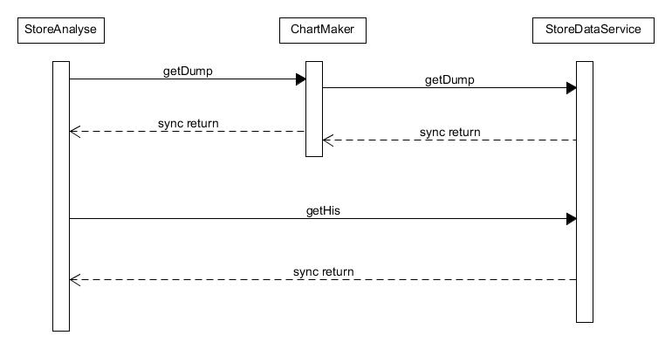

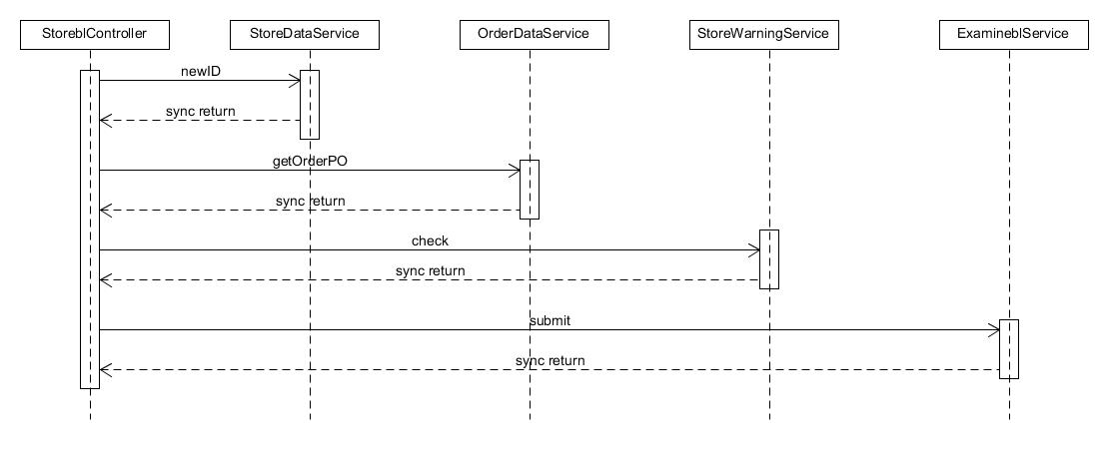

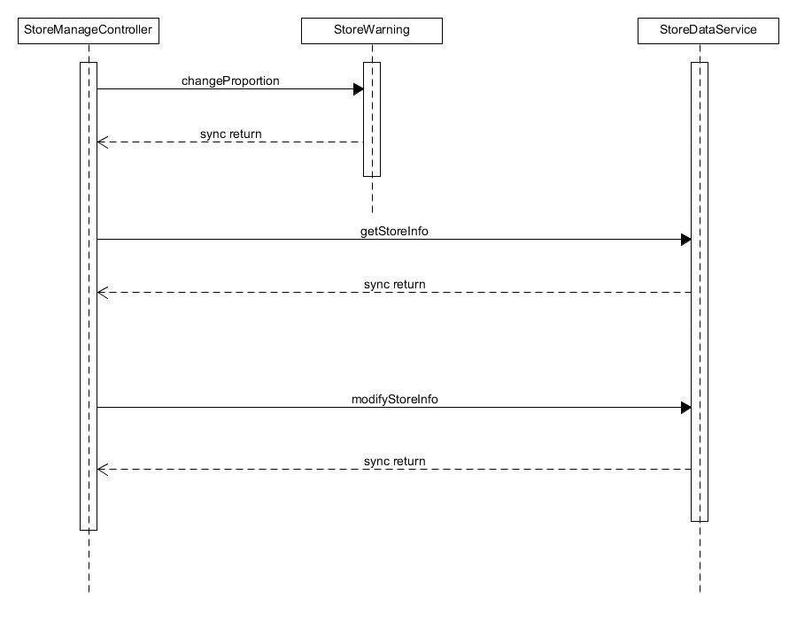

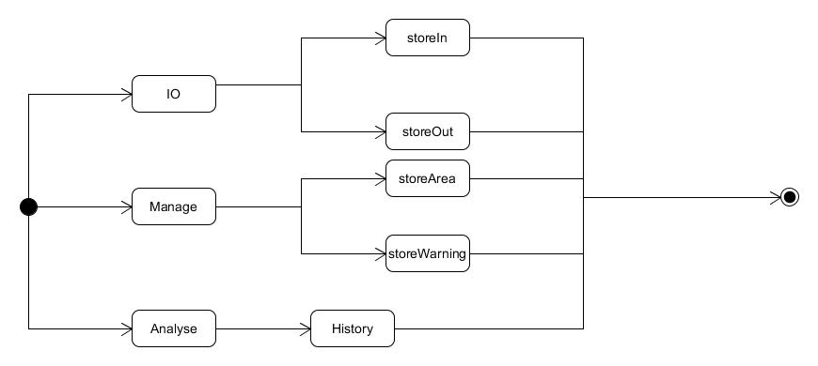

1. 业务逻辑层的设计原理

采用集中式的控制